La cocina prehispánica (Lista 2)

Flores (Flowers)
Spanish | Náhuatl | English | Photo | Image in Codex
flor de calabaza | ayoxochitl | squash flower blossom | (L. Albrich, Oaxaca, 2014) | 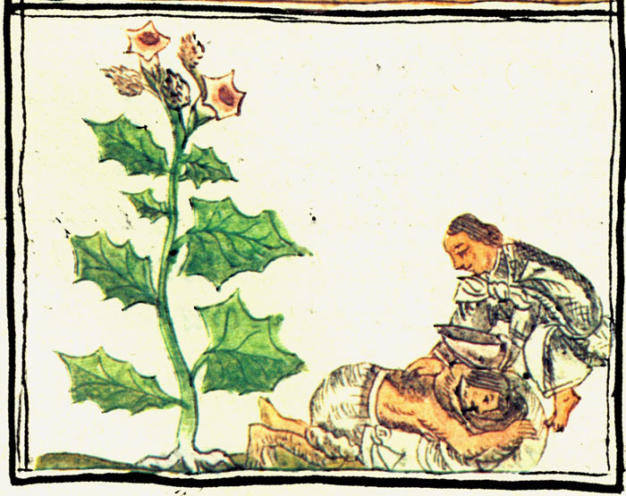  Códice florentino
vainilla | cuauhmecaexotl  (vanilla bean plant)  tlilxochitl  (vanilla orchids) | vanilla

Raíces (Roots)
Spanish | Náhuatl | English | Photo | Image in Codex
jícama | catzotl | jicama | (L. Albrich, Tlacolula, 2014) | 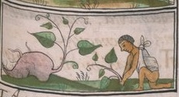  Xícama códice florentino,  fol. 128r
yuca | iczotl | yucca | (L. Albrich, Oaxaca, 2014)

Animales
Spanish | Náhuatl | English | Photo | Image in Codex
armadillo | ayotoch | armadillo
camarón | xilin | shrimp | (L. Albrich, Tlacolula, 2014) | códice florentino, fol. 63v
chapulines | chapulin | grasshoppers | (L. Albrich, 2014)  (L. Albrich, 2014) | Chapolí, códice florentino,  fol. 102r
conejo | cuatōchin | rabbit |  | Conejo códice florentino,  fol. 13v.
escamoles | Azcatl + molli | ant larvae |  | Azcatl in a maguey plant  Códice florentino, fol 95v.
guajolote | huexolotl | turkey | (L. Albrich, Tlacolula, 2014) | Lienzo de Tlaxcala pintura 28
gusanos | Meocuilin  A worm that lives in the maguey plant | worms | (L. Albrich, Tlacolula, 2014) | gusano, Códice Florentino, fol. 104r
hormigas | azcatl | ants |  | 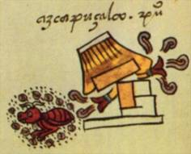  Códice Mendocino
iguana | cuetzpalin | iguana
jabalí | cuapitzotl  (wild boar)  coyametl  (pig, peccary) | wild boar
langosta |  | lobster |  | códice florentino, fol. 63v
langostino | cozōlin  (fresh water)  acamaya  (crayfish)
tortuga | ayotl | turtle
venado | mazatl  mazanacatl  (deer meat) | deer |  | Códice magliabechiano,  fol. 12r

